超声波加湿器使用状况
一、空间加湿
空间加湿是对整个空间环境的一种均衡加湿，常用于SMT电子无尘生产车间，达到消除静电、保持温度、降低损耗的效果。
1、河源西可通信设备有限公司 空调配套加湿器项目
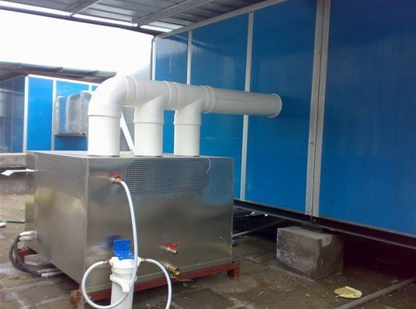

2、广东好帮手电子科技有限公司 SMT车间加湿项目
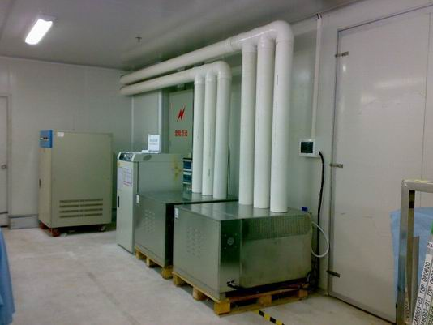

3、波达通信设备（广州）有限公司-SMT车间加湿项目
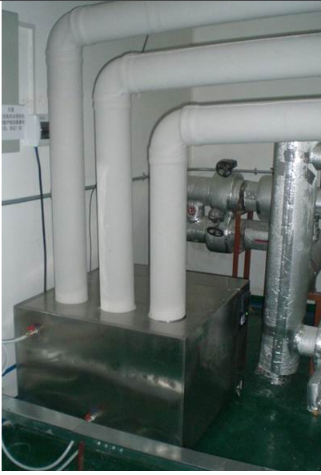
4、步步高 中名电子（东莞）有限公司
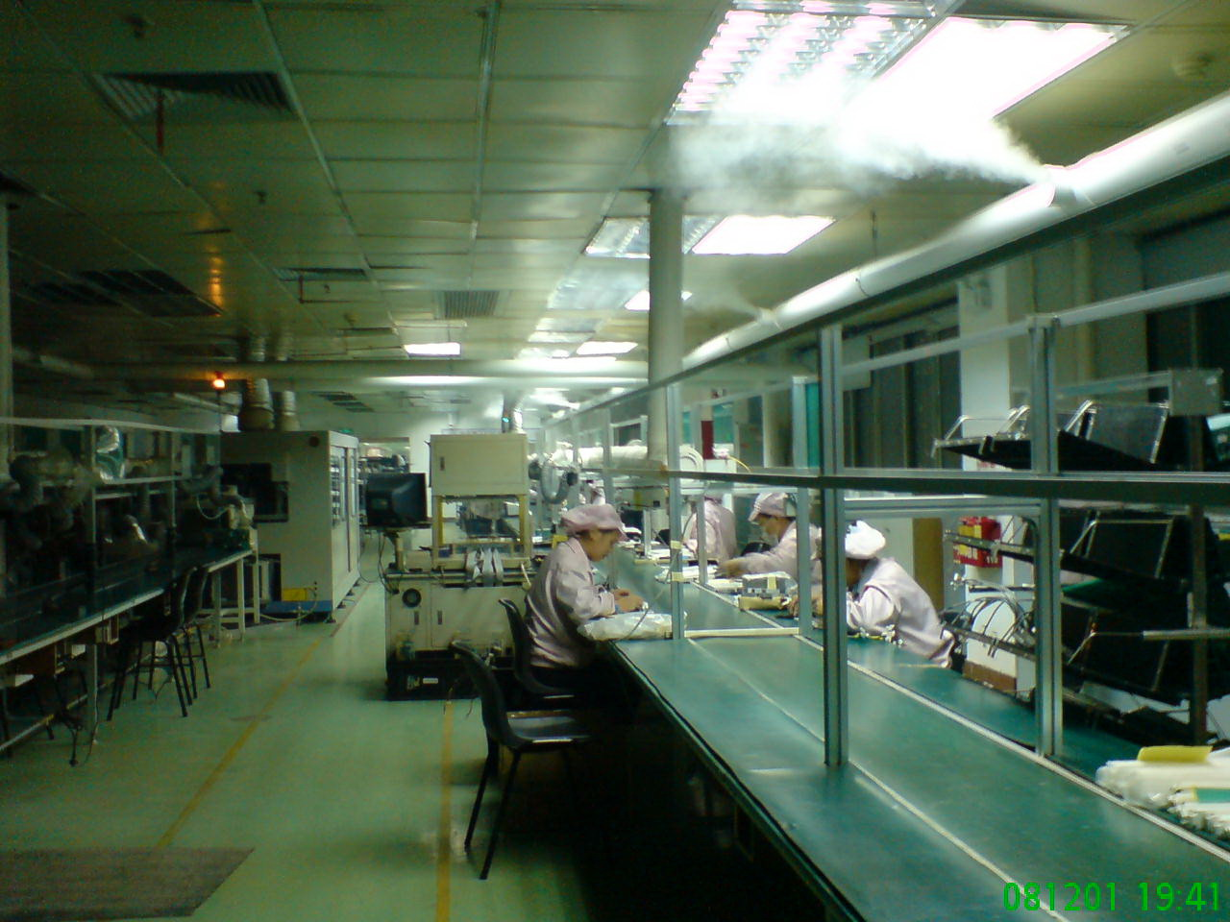

二、局部加湿
局部加湿是有针对性的对某一特定区域或某一设备进行加湿，达到消除静电、容易套色和提高成品率。
1、印花车间加湿项目
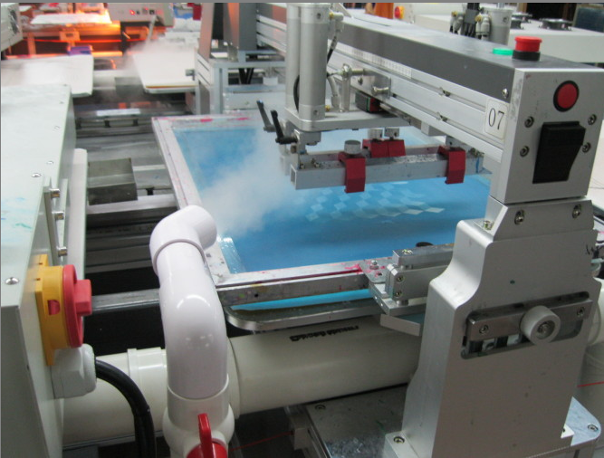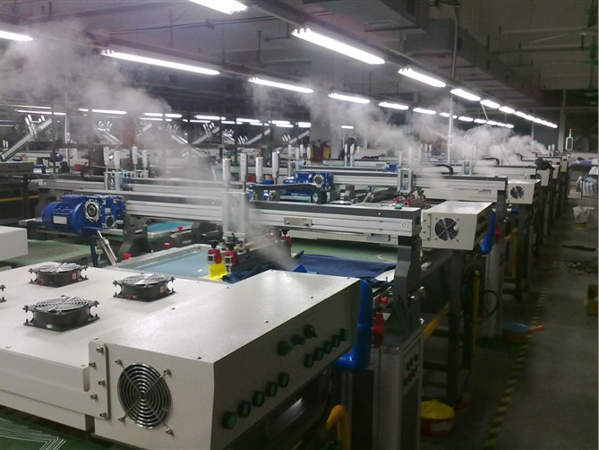
2、纺织厂加湿项目
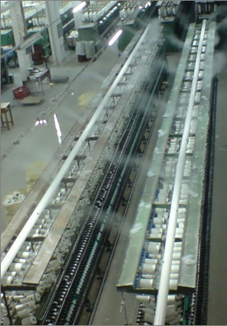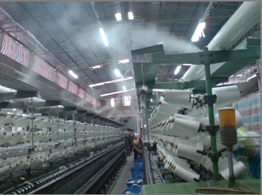

3、云南省曲靖市中烟集团 烟草加湿器项目



